Мақсаты:
Зорлық -зомбылық туралы мағлұмат беру, адамның ең жаман қасиеті екенін айту. Адамның ең басты құндылығы оның бостандығы, олай болса педагог-психологтарға адамзаттық құқықтарымен бас бостандықтарын қорғауы туралы түсіндіру. Зорлық -зомбылық адам ағзасына тікелей әсер ететінін түсіндіру. Оқушыларымызды жаман әдеттерден бойларын аулақ ұстатып, ондай әрекеттерге бармауға тәрбиелеу, адамгершілігі мол саналы азамат болып өсуіне ықпал жасау.
Тақырыпқа шолу
Қоғам үшін ең бастысы – тәуелсіздік, адам үшін бас бостандығы және уайым қайғысыз өмір. Оның кепілі – заңдылық.
Тәуелсіздік төрімізден орын алған қоғамымыздағы ең басты құндылық – адам бостандығы. Қазақстанда салауатты өмір салтына қол жеткізуде, денсаулықты сақтау мен нығайтудағы басты міндеттің бірі – бала құқығын қорғау, зорлық-зомбылыққа қарсы күрес жүргізу.
Кіріспе
Зорлық-зомбылық құқықта «Бір адамның екінші бір адамға, оның жеке басына тиіспеушілік құқығын бұзатын тәни және психикалық ықпал жасауы» делінген.
«Қазақстан Республикасының Қылмыстық кодексінің» тиісті баптарына сәйкес жауаптылық пен жазаны ауырлататын мән-жайлар болып табылады.
Зорлық -зомбылықтың түрлері:
Психологиялық (эмоциялық) кемсітушілік
Физикалық зорлық-зомбылық
Бопсалау
Кибербуллинг
Кемсітушілік
Суицид
Мектептегі зорлық-зомбылық түрлері:
1. Психологиялық зорлық-зомбылық – балаға назар аудармау, кері итеру, бақылау, баланы қорқытуға, үрей сезімін тудыруға, баланың мінезіне ықпал етуге,оның өзін-өзі құрметтеу, өз бағасын білу сезімін жоюға, әлеуметтік және эмоционалдық дамуы мен жақсы өмір сүруіне кедергі келтіруге бағытталған қасақана жасалатын вербалды және іс-әрекеттік қимылдар схемасын қамтиды.
Психологиялық кемсітушілік әрекетке баланың өзін керексіз, кемістігі бар, сүйкімсіз және қалаусыз болып табылатынына сендіру үшін жасалатын мазақтау, балағаттау, кемсіту, ұялту және дөрекі сөздер айту сияқты вербалды әрекеттер кіреді. Ол сондай-ақ баланы қорқыту және оны бақылау үшін қорқыныш сезімін тудыру мақсатында физикалық залал келтіре отырып балаға қауіп төндіру сияқты іс-әрекеттік қимылдарды да қамтиды.
2. Физикалық зорлық-зомбылық – балаға қатысты өзге баланың не ересектің тарапынан физикалық зардапқа не жарақатқа әкелетін, баланың денсаулығына, оның өмірінің ұзақтығына, дамуына, өзін-өзі бағалау сезіміне нұқсан келтіруі мүмкін физикалық күш көрсету арқылы жасалатын әрекеттер.
3. Физикалық зорлық-зомбылық ретінде бағаланатын іс-әрекеттің түрлері көп: соққы, ұру, итеру, тебу, тұншықтыру, шаштан тарту, сілкілеу, қандай да бір затпен не қарумен шабуыл жасау. Физикалық зорлық-зомбылық көбінесе балаға залал не жарақат әкеледі, тіпті баланың мүгедек болуына не қайтыс болуына да соқтыруы мүмкін. Жыныстық сипаттағы сөздерді айту не қысым көрсету – қандай да бір баланың не ересектің балаға қатысты жыныстық алдап-арбауы, нәпсіқұмарлық сипатта ауызша не физикалық қысым көрсетуі.
4. Бопсалау – балаға зорлық не тән жарақатын салу қаупін қосқанда, қысым жасау не мәжбүрлеу арқылы заңсыз ақша мен мүлік талап ету және алу түрінде көрінетін қылмыс.
5. Кибербуллинг – баланың қыр соңына түсу, қорқыту, ұялту мақсатында Интернетті не басқа технологияларды пайдалану. Дөрекі, қатыгез сипаттағы мәтіндік хабарламалар жіберу; жәбірленушіні онлайн режімінде мазақ ету не жеке басына тән ақпаратты, фотоны не бейнежазбаны орналастыру; басқа баланың қыр соңына түсу не мазақ ету мақсатында жалған тіркеу жазбасын, веб-парақшаны не онлайн режімінде бейне жасау сияқты әрекет түрлерін қамтиды.
Құрбылар тарапынан қорқытып -үркіту – нақты не болжамды күштер теңсіздігін білдіретін мектеп жасындағы балалар арасындағы агрессивті әрекеттер. Мінез-құлықтың мұндай моделі қайталанып отырады немесе белгілі бір кезең сайын қайталануы ықтимал. Баланы кемсіту қорқыту, өсек тарату, балаға физикалық не сөзбен тиісу не әдейілеп топтан шығарып тастауды қамтиды.
6. Кемсітушілік – баланың жынысына, ұлтына, ұлыстық мәртебесіне, әлеуметтік-экономикалық жағдайына, дініне не мүгедектігіне негізделген әділетсіз не бөліп-жару қарым-қатынасы. Тән жазасы – физикалық күш қолданылатын, балаға қандай да бір жеңіл ауырту сезімін не қолайсыздықты сездіруге бағытталған кез келген жазаны білдіреді. Көбінесе, бұл соғып жіберу, шапалақпен тартып қалу, баланы қолмен не затпен ұруды білдіреді. Сондай-ақ тебу, сілкілеу, баланы итеру, тырнау, шымшу, шашынан тарту не құлағынан жұлқылау, балаларды қолайсыз жағдайда ұстау, күйдіру, буға шалдыру, мәжбүрлеп жұтқызу (мысалы, баланың аузын сабынмен жуу не ащы дәмдеуіштерді жұтуға мәжбүрлеу) де қамтылады.
Мұндай жаңалықтар оқырман назарын аудару үшін мектептегі зорлық зомбылықтың ең шиеленіскен және төтенше түрлеріне баса мән береді, бірақ мұндай жағдайлар сирек кездеседі. Мұндай жаңалықтар мектептегі зорлық-зомбылық мәселесін тым әсірлі көрсетіп, қоғамның мектептегі зорлық-зомбылық сипаты мен дәрежесін қате түсінуіне әкеледі. Мектептегі зорлық-зомбылықты нақтырақ түсіну үшін, зорлық -зомбылық туралы халықаралық әдебиетке үңілу қажет. Бұл әдебиетте «зорлық-зомбылықтың ең көп таралған түрлері – ешкімге айтылмайтын, сол себепті үнемі жасала беретін, қоғам мен ресми саясат және заң тарапынан ұмытылып, зерттеу, пікірталас пен дау-дамай жүргізуге лайықты деп қарастырылмайтын зорлықтар» деп көрсетеді. Көптеген елдерде зорлық-зомбылық түрлеріне психологиялық жәбірлеулер, болмашы физикалық жәбірлеулер, құрбылар тарапынан қорқыту, жыныстық ерекшелігіне қарай жәбір көру, мектеп қызметкерлерінің «тілазар балаларды» тәртіпке шақырып, жазалау үшін тән жазасын қолдануы кіреді. Физикалық зорлық-зомбылықты қамтымайтын, мектеп қызметкерлері қолданатын қатыгез және кемсіту арқылы жазалау түрлері зерттеле қоймаған, сондықтан көбінесе елеусіз қалдырылады. Біздің елдерде мектептердегі балалар арасындағы және мектеп қызметкерлері тарапынан жасалатын зорлық-зомбылықты құжатқа түсіру жөнінде біршама жұмыстар қолға алынып жатыр .
Ұлдар арасында зорлық-зомбылық қыздармен салыстырғанда көбірек. Мектептегі зорлық-зомбылықты зерттеудің басым бөлігі, бір немесе бірнеше түрінің, көбінесе физикалық зорлық-зомбылықтың, жәбірлеудің және мектеп мұғалімдерінің балалар арасындағы тәртіпті реттеу мақсатында тән жазасын қолдану сипаты мен дәрежесін түсінуге шоғырланды .
Мектептегі құрбыларының тарапынан көрсетілген мазақ пен кемсіту олардың өзін-өзі зақымдауы мен суицидке баруы өзара себеп-салдарына байланыста екенін де байқатады. Бұл зорлық- зомбылықты зерттеудің маңызы өте зор, Қазақстандағы балаларға, оның ішінде ерекше осал балаларға қатысты зорлық-зомбылықтың сипаты мен дәрежесін анықтау қажет. Балалардың мектепте зорлық-зомбылыққа ұшырау мәселесі өзекті болып табылады. Атап айтқанда, мектепте балаларға қатысты зорлық-зомбылық дәрежесі қандай? Мектепте балалар арасында да, мектеп қызметкерлері тарапынан да зорлық-зомбылық пен кемсітушіліктің қандай түрлері кездеседі? Мектептегі зорлық-зомбылықты жасаушы кім, құрбаны кім? Мектептегі балаларға қандай әсерін тигізеді? Зорлық-зомбылық пен балалар арасындағы суицид арасында қандай байланыс бар? Біздің міндетіміз осыны анықтау және оның алдын-алу болып табылады.
Мектептердегі зорлық-зомбылық бойынша мектеп аумағында, мектепке, мектептегі шараға бара жатқан немесе, мектепте өткен шарадан қайтып келе жатқан жолда не сол шара өтіп жатқан кезде орын алатын жасөспірімдердің зорлық-зомбылығы. Мектеп жасындағы балалар мектептегі зорлық-зомбылықтың құрбаны, кінәлісі не куәгері болуы мүмкін.
Халықаралық зерттеулер барысында әдетте мектептерде орын алатын зорлық-зомбылықтың нысандарын анықтау үшін түрлі критерийлерді пайдаланады. Жалпы әдіс ретінде зорлық-зомбылықты әрекеттің түріне сәйкес жіктеу қолданылады. Мектептегі зорлық-зомбылықтың алуан түрі сәйкестендіріліп, көрсетіледі. Олардың ішінде психологиялық зорлық-зомбылық, физикалық зорлық-зомбылық, жыныстық сипаттағы сөздер мен қысым көрсету, бопсалау, қоқан-лоқы, кибербуллинг, құрбылар тарапынан қорқытып-үркіту, кемсітушілік және мектеп қызметкерлерінің ұрып-соғуы арқылы жазалаулар кіреді. Соңғы жылдары қоғамның мектептегі зорлық-зомбылық туралы түсінігі көбінесе мектептердегі зорлық-зомбылықтың төтенше жағдайларына, мәселен, оқушылар арасындағы төбелес, мектепте өз сыныптастарына оқ ату секілді жағдайларға назар аударуымен қалыптасты; солай бола тұрғанмен, мұндай жағдайлар жиі кездеспейді, олар мектептегі зорлық-зомбылықтың болмашы бөлігін ғана құрайды. Сонымен қатар ата-аналар арасындағы төбелес, ұрыс-керіс, психологиялық және физикалық зорлық-зомбылыққа ұшырайтын балалар бар отбасыларында өсіп келе жатқан балалардың эмоциялары да қалыпты болмауына , ол ашу-ызаның ұлғаюына, физикалық агрессияға бейімділіктің артуына әкеледі. Осы қорытындыларға негізделе отырып, балаларды қорғау жүйелері және мектептерде тұрмыстық зорлық-зомбылық байқалған отбасылар мен осындай отбасыларда тәрбиеленіп жатқан балалармен жұмыс істеу үшін әзірленген бағдарламалардың болуы аса маңызды. Араласудың осындай бағдарламалары отбасыларындағы зорлық-зомбылық пен отбасыларындағы балаларға қатысты зорлық-зомбылық деңгейін азайту үшін ғана емес, отбасындағы зорлық-зомбылық жағдайында өмір сүріп жатқан балаларды түсіну, олардың ашу-ыза мен физикалық агрессияға бейімділігімен жұмыс істеу тұрғысынан да маңызды болып табылады. Балалар құқығын қорғау – егемен еліміздің басты құндылықтарының бірі. Сол үшін өскелең ұрпақтың дұрыс тәрбие алып, қоғамдағы құқықтарының сақталу жолында аянбай еңбек етуі керек.
«Балалардың өмір сапасын жақсарту – ертеңгі болашақтың кепілі. Сондықтан да балалардың құқықтарын қорғау мәселесі қашан да өзекті болып қала бермек» дейді облыстық балалардың құқықтары қорғау департаментінің бастығы Гүлбарам Наурызбаева.
Отбасындағы ата-ананың және мектептегі ұлағатты ұстаздың мінез құлқы – баланың көз алдындағы үлгісі, өнеге алатын, оған қарап өсетін нысаны болып табылады. «Жұмыла көтерген жүк жеңіл» демекші, баланы бірлесе отырып тәрбиелейік дей келе бүгінгі баяндамамды аяқтаймын

№62 Н.Шойбеков атындағы жалпы орта білім беретін мектеп коммуналдық мемлекеттік мекемесі

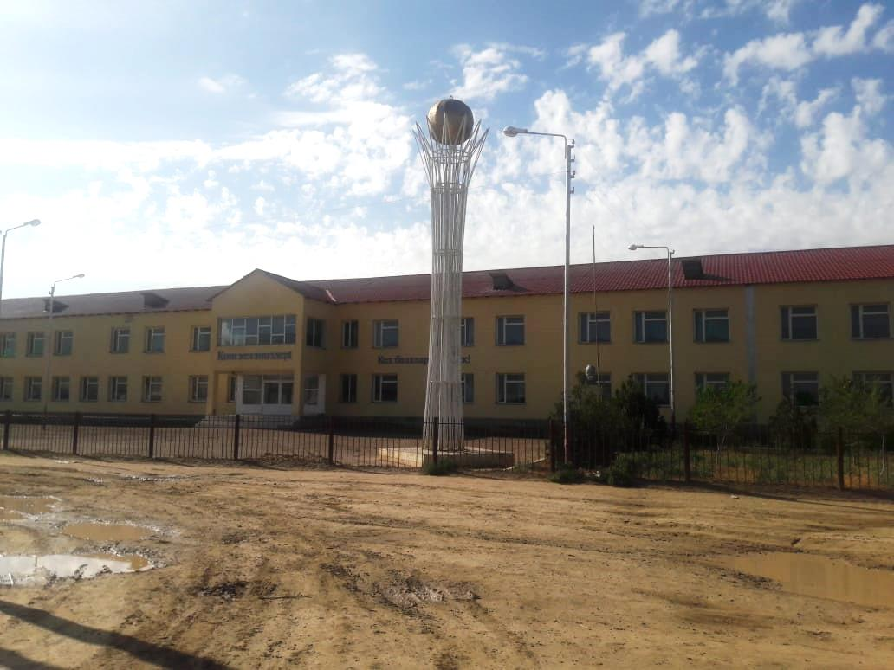

Баяндама
Тақыры: «Зорлық – зомбылықсыз балалық шақ»

2019 – 2020 ОҚУ ЖЫЛЫ

